Introducere
Fie G = <X, V> un graf neorientat conex, unde X este multimea varfurilor si U este multimea muchiilor. Un arbore este un asemenea graf ce nu are cicluri. Fiecare muchie are un cost pozitiv (sau o lungime pozitiva). Pentru a gasi un arbore se pune problema sa gasim o submultime A inclusa in U, astfel incat toate varfurile din X sa ramina conectate atunci cand sunt folosite doar muchii din A. Numim arbore partial de cost minim acel arbore ce are multimea varfurilor X si a muchiilor A iar suma lungimilor muchiilor din A este minima.Cautam deci o submultime A de cost total minim care sa lege printr-un drum oricare doua noduri din X. Aceasta problema se mai numeste si problema conectarii oraselor cu cost minim, avand numeroase aplicatii.
Problema conectarii oraselor de cost minim: Se dau n orase precum si costul conectarii anumitor perechi de orase.Se cere sa se eleaga acele muchii care asigura existenta unui drum intre oricare doua orase astfel incat costul total sa fie minim.
Graful partial <X, A> este un arbore si este numit arborele partial de cost minim al grafului G (minimal spanning tree). Un graf poate avea mai multi arbori partiali de cost minim si acest lucru se poate verifica pe un exemplu.Vom prezenta doi algoritmi greedy care determina arborele partial de cost minim al unui graf. In terminologia metodei greedy, vom spune ca o multime de muchii este o solutie, daca constituie un arbore partial al grafului G, si este fezabila, daca nu contine cicluri. O multime fezabila de muchii este promitatoare, daca poate fi completata pentru a forma solutia optima. O muchie atinge o multime data de varfuri, daca exact un capat al muchiei este in multime.

1 Algoritmul lui Kruskal
Arborele partial de cost minim poate fi construit muchie cu muchie, dupa urmatoarea metoda a lui Kruskal (1956): se alege intai muchia de cost minim, iar apoi se adauga repetat muchia de cost minim nealeasa anterior si care nu formeaza cu precedentele un ciclu. Alegem astfel X–1 muchii. Este usor de dedus ca obtinem in final un arbore.
Exemplu: Se da urmatorul arbore:
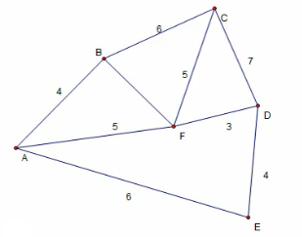
Conform algoritmului lui Kruskal se alege cel mai mic numar, in cazul nostru 3
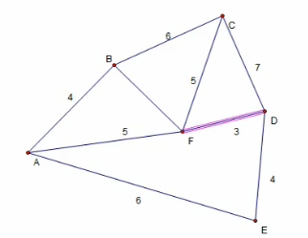
Apoi se alege urmatorul cel mai mic numar, sunt doua variante A,B respectiv D,E, alegem unul nu are importanta care.
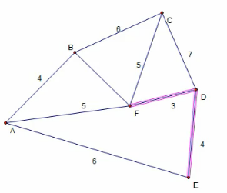
Se alege celalalt cost de 4. Muchia A,B nu este conectata in acest moment dar conform algoritmului lui Kruskal nici nu este necesar.
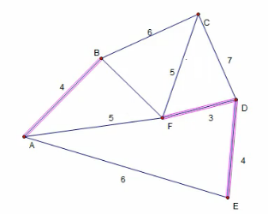
Se alege muchia C,F de 5.
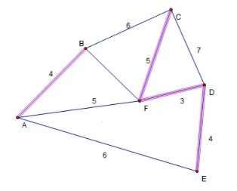
In final se alege muchia A,F de 5.
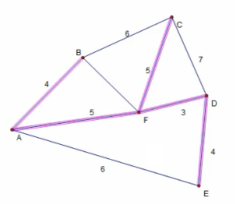
A fost determinat costul minim de 3+4+4+5+5 = 21.

2 Algoritmul lui Prim
Cel de-al doilea algoritm greedy pentru determinarea arborelui partial de cost minim al unui graf se datoreaza lui Prim (1957). In acest algoritm, la fiecare pas, multimea A de muchii alese impreuna cu multimea X a varfurilor pe care le conecteaza formeaza un arbore partial de cost minim pentru subgraful <X, A> al lui G. Initial, multimea W a varfurilor acestui arbore contine un singur varf oarecare din X, care va fi radacina, iar multimea A a muchiilor este vida. La fiecare pas, se alege o muchie de cost minim, care se adauga la arborele precedent, dand nastere unui nou arbore partial de cost minim (deci, exact una dintre extremitatile acestei muchii este un varf in arborele precedent). Arborele partial de cost minim creste “natural”, cu cate o ramura, pina cand va atinge toate varfurile din X, adica pina cand W = X. La sfarsit, A va contine aceleasi muchii ca si in cazul algoritmului lui Kruskal.
Exemplu: se da urmatorul arbore:
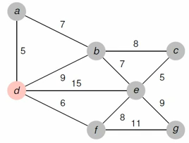
Se incepe cu cea mai mica muchie, putem incepe cu oricare dintre a,d si c,e, ambele fiind de 5.
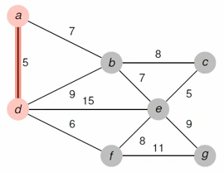
In continuare trebuie sa gasim muchia de cost minim conectata cu arborele existent care are cea mai mica valoare si nu formeaza un ciclu. Dintre a-b de 7, b-d de 9, d-e de 15 si d-f de 6 alegem d-f de 6.
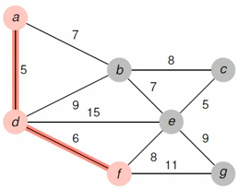

In continuare alegem b-e de 7, muchiile b-d, d-e si e-f vor fi automat excluse pentru ca formeaza cicluri.
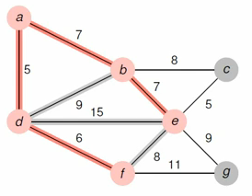
In final alegem ultimele doua muchii, c-e de 5 si e-g de 9.
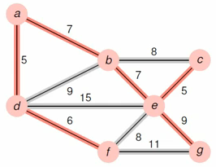
S-a obtinua astfel costul minim de 39.
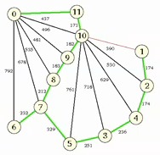
Comaparatie intre algoritmul Kruskal si algoritmul Prim:
